***255 лет со дня рождения***

***Ивана Андреевича Крылова (1769-1844)***

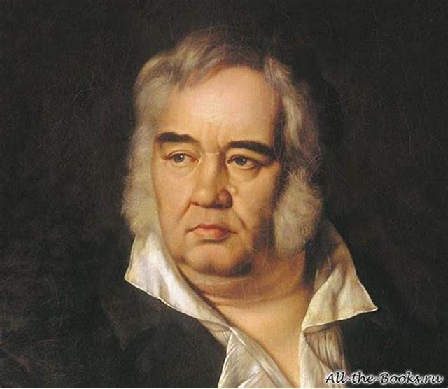Иван Андреевич Крылов — русский писатель, драматург, издатель, автор большого количества басен, а также основатель сатирических журналов.

Иван Андреевич Крылов родился 13 февраля 1769 года в семье бедного офицера в Яицкой крепости (Западный Казахстан). У маленького Ивана не было возможности получить образование в хорошем учебном заведении, поэтому чтению его учил отец. Иван Андреевич был одарённым человеком во многих областях, прекрасно рисовал и играл на скрипке. Литературной деятельностью он начал заниматься, когда ему было 18 лет. Вскоре вышли в свет его первые басни, но, к сожалению, были практически не замечены публикой и не получили одобрения критиков.

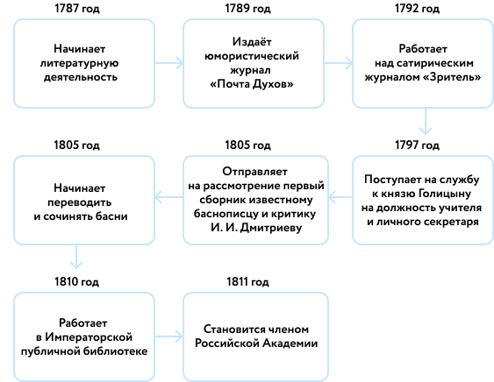

**Что написал**



И. А. Крылов стремится создавать интересные, увлекательные сюжеты, яркие образы, в которых раскрывается главная задача басни — поучение. Язык басен И. А. Крылова прост и понятен каждому человеку. Стихи звучат как непринуждённый разговор. Баснописец так рассказывает о различных поучительных происшествиях, что читатель видит перед собой яркую, живую сценку.

Вот наиболее известные басни И. А. Крылова:

* «Ворона и Лисица»
* «Волк и Ягнёнок»
* «Лебедь, Щука и Рак»
* «Квартет»
* «Стрекоза и Муравей»
* «Слон и Моська»
* «Мартышка и очки»
* «Лисица и виноград»
* «Лев и Комар»
* «Волк и Журавль»
* «Осёл и Соловей»

Мало кто знает, но в коллекции И. А. Крылова есть и пьесы: «Модная лавка», «Урок дочкам», «Илья богатырь».

**Это интересно**

* И. А. Крылов рано потерял отца, поэтому мальчику пришлось идти работать в 11 лет.
* Около 30 лет Иван Андреевич Крылов работал в Императорской публичной библиотеке. В ней также трудились учёный-историк Ермолаев и писатель Одоевский.
* С 1809 по 1843 год И. А. Крылов написал более 200 басен и издал 9 сборников с ними.
* Герои его басен так сильно полюбились народу, что в некоторых парках и скверах можно увидеть скульптуры и памятники И. А. Крылову и его персонажам.
* А. С. Пушкин любил читать басни Крылова и называл его «самым народным нашим поэтом, превзошедшим всех баснописцев».
* И. А. Крылов играл на скрипке, в 15 лет он написал свою первую оперу «Кофейница».
* В 50 лет И. А. Крылов начал изучать греческий язык и за два года овладел им в совершенстве.
* Он много путешествовал по России, изучая нрав и быт своего народа. Именно в таких поездках и рождались сюжеты для басен.
* Одним из любимых занятий И. А. Крылова было наблюдение за пожарами. Как только он узнавал, что где-то что-то горит, то сразу же ехал на это место. Затем он останавливался и просто смотрел, как всё полыхает. Это зрелище сильно завораживало его. Среди пожарных у него был свой человек, который сообщал ему о возгораниях.
* Во многих городах есть улицы, названные в честь И. А. Крылова.
* Помимо улиц, в его честь также называют многие училища, также один из кораблей измерительного комплекса назван в честь баснописца.